Synthèse Télécommunication et réseaux avancés
Chapitre 8 – Réseaux locaux sans fil

Objectifs du chapitre

Objectifs
- Décrire les composants et le fonctionnement de base des réseaux locaux sans fil (WLAN: Wireless LAN).
- Décrire les technologies et les standards WLAN.
- Décrire les composants d’une infrastructure WLAN.
- Configurer et dépanner un WLAN.
- Décrire les menaces contre les WLAN.
- Sécuriser un WLAN.

Introduction

WLAN
- Wireless LAN : réseau local sans fil
  - Connexions sans fil
- Les équipements sont connectés entre eux via des ondes électromagnétiques de hautes fréquences
  - Quels protocoles?
  - Quelles normes?
  - Quelles architectures?
  - Quelles performances?
  - Quelle sécurité?
  - Quelle portée?

Avantages des WLAN
- Productivité accrue
  - Le lieu de travail ne se limite plus à un endroit précis : bureau, aéroport, hôtel, salle de réunion, entrepôts, chantier, événements de courte durée, domicile, …
- Mobilité
  - Les personnes restent connectées pendant leurs déplacements.
- Solution non destructive
  - Monuments historiques, sites classés,…
- Excellente évolutivité
  - Connexions plus faciles et souvent à moindre coûts
- Sans devoir passer de nombreux câbles à travers murs et plafonds.
- Sans déplacer de matériel ou très peu.
  - Topologie flexible
- Facilité d'évoluer en fonctions des besoins : réorganisation, relocalisation, projets/événements temporaires, …

Inconvénients des WLAN
- Qualité du signal
  - La qualité du signal est variable et dépend de nombreux paramètres
    - Distances, présences d’objets empêchant la propagation des ondes, déplacements, orientation des antennes, …
    - Voir chapitre sur les antennes et les incidents de propagation en Bloc 3.
- Sécurité
  - La portée exacte du réseau sans fil n’est pas connue
    - Qui peut se connecter au réseau sans fil ?
    - Qui peut sniffer les données ?
    - Confidentialité ?

Principaux standards IEEE 802.11
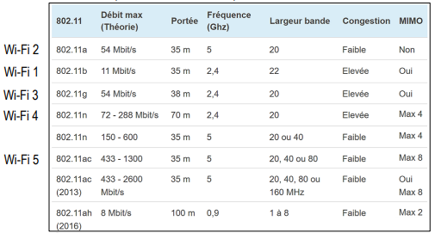
- Ils spécifient comment les fréquences radio sont utilisées pour transporter des informations (Modulation, débits,…)

Fréquences
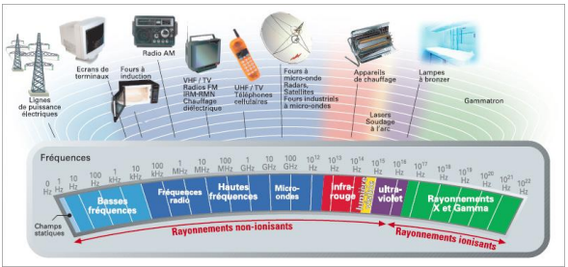
- Les fréquences disponibles ne sont pas illimitées

Fréquences (suite)
- ITU-R
  - International Telecommunication Union - Radiocommunication Sector
  - Régule l'attribution du spectre des fréquences.
- IBPT
  - Institut belge des services postaux et des télécommunications.
  - Certaines bandes sont réservées (Armée, trafic aérien, …).
- Certaines bandes sont « libres » d'utilisation
  - Plusieurs bandes sont utilisées par le Wi-Fi
    - La bande ISM à 2.4 GHz (UHF).
    - La bande UNII 5 GHz (SHF) - 802.11a/n/ac/ax.
    - D’autres bandes ont été ajoutées par la suite : 6GHz, 60GHz, ...

Bande ISM 2,4GHz
- Industrial, Science, Medical
  - Fréquences de 2.400 à 2.4835 GHz.
  - Accès ouvert.
  - 14 canaux de 5MHz dont 13 utilisables en Belgique.
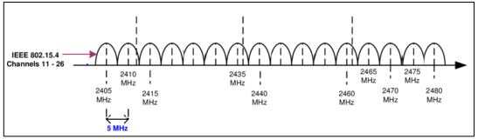
  - Utilisables librement à condition de respecter une limite de puissance

UNII
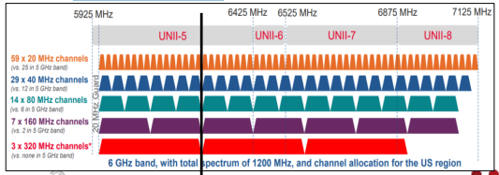
- Unlicensed National Information Infrastructure
  - 5.725 à 5.850 GHz.
  - Europe, seule la UNII-5 est utilisable : 8 canaux de 20MHz.
  - Portée plus faible.
  - Meilleurs débits possibles.
  - Plus sensible aux obstacles.

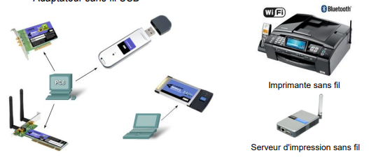
Composant d’une infrastructure sans fil

Périphériques finaux
- Portable, smartphone, tablette, …
- Carte réseau et antenne intégrée ou non
- Adaptateur sans fil USB

Routeur sans fil
- Fonctionnalités
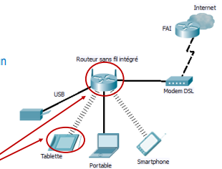
  - Support du streaming
  - QoS pour la voix/vidéo
- Equipement tout en un pour un usage domestique et SOHO
  - Routeur
  - Point d’accès sans fil
  - Commutateur Ethernet
  - Connecteurs USB
- Les équipements qui veulent communiquer doivent utiliser les mêmes fréquences (le même canal)

Points d’accès sans fil
  - Permet la communication entre périphériques sans fil mais aussi entre les équipements sans fil et le réseau local filaire.
  - Il y a compétition pour l’accès au support (CSMA/CA).

- AP Autonome
  - L'ensemble de la configuration du point d'accès se trouve sur le périphérique.
    - Chaque AP des configure individuellement via SSH/HTTPS ou via une plateforme comme Cisco Prime Infrastructure ou Cisco DNA Center.
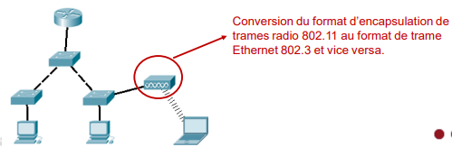
  - Chaque AP est indépendant des autres (configuration propre).

Points d’accès sans fil (suite)
- AP Léger (Lightweight AP)
  - Utilisés dans les grands réseaux où de nombreux points d'accès sont nécessaires.
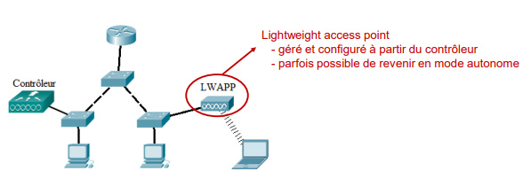
  - Chaque nouveau point d'accès ajouté est automatiquement configuré et géré par un contrôleur sans fil (WLC : Wireless LAN Controler).

Cluster de points d’accès
- Offre un point d'administration unique
  - Un des points d’accès joue le rôle de contrôleur.
- Taille du cluster
  - 4, 8, 16 AP selon les modèles.
- Facilité
  - Simplifie l'administration en coordonnant les paramètres de configuration de tous les points d'accès.
  - Simplifie les opérations de modification du réseau et de maintenance.
  - Gestion des interférences facilitée en sélectionnant automatiquement le canal de fonctionnement le plus adapté.

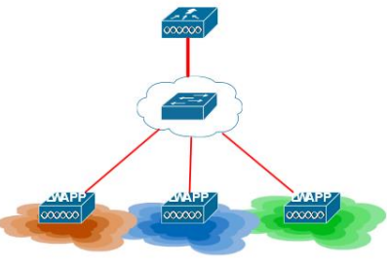
Exemple d’avantage d’une gestion centralisée

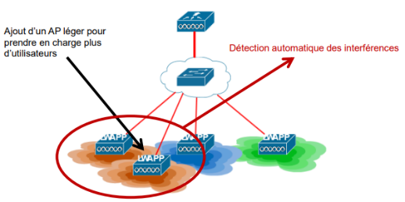
Exemple d’avantage d’une gestion centralisée (suite)

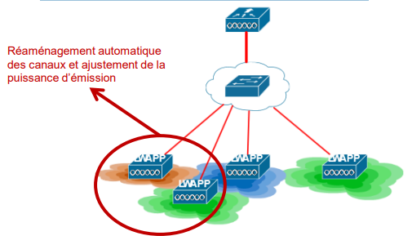
Exemple d’avantage d’une gestion centralisée (suite)

CAPWAP

LWAPP et CAPWAPP
- Contrôleur WLAN
  - Dans une infrastructure sans fil intégrant un contrôleur WLAN, les points d’accès sont pilotés par le WLC.
  - La communication entre le WLC et les AP se font via un protocole spécifique : LWAPP ou CAPWAP.
- LWAPP (LightWeight Access Point Protocol)
  - Protocole développé par la société Airespace, rachetée par Cisco en 2005.
  - LWAPP est une solution propre à Cisco (mais non propriétaire).

LWAPP et CAPWAPP
- CAPWAP (Control And Provisioning of Wireless Access Points)
  - Protocole qui permet à un WLC de gérer plusieurs AP.
  - Standard de l'IEEE basé sur LWAPP.
  - CAPWAP encapsule et transmet le trafic client WLAN entre un AP et un WLC
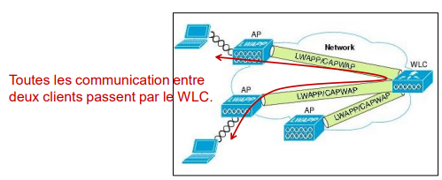

CAPWAP
- DTLS (Datagram Transport Layer Security)
  - DTLS permet d’établir des tunnels chiffrés sur les ports UDP.
  - DTLS est activé par défaut pour sécuriser le canal de contrôle CAPWAP.
  - DTLS est désactivé par défaut pour le canal de données.
    - Le chiffrement des données peut nécessiter l'installation d'une licence sur le WLC.
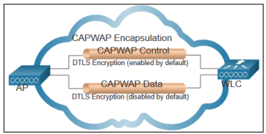

Modes de fonctionnement de CAPWAP
- Local MAC Architecture
  - L’AP réalise la majorité des fonctionnalités MAC (Media Access Control)
    - Gestion des trames de contrôle (ACK, RTS/CTS, etc.).
    - Roaming (passage d'un AP à un autre) local.
    - Traitement des trames de gestion comme l'association et la désassociation des clients.
    - QoS (Qualité de service) pour gérer la priorité des données.
- Split MAC Architecture
  - Les fonctions MAC sont réparties entre l’AP et le contrôleur.
  - De manière générale :
    - Les tâches en temps réel sont traitées par les AP.
» Emission/réception radio, fragmenter un paquet, chiffrement des paquets, etc.
    - Les tâches non en temps réel sont traitées par le WLC.
» L'association / désassociation, l'authentification…
  - Pas de standard
    - La répartition des fonctions peut varier selon le constructeur.
    - La notion de ce qu’est une tâche en temps réel peut varier selon le constructeur

Déploiement à distance possible
- FlexConnect (Cisco)
  - Technologie permettant de configurer et de contrôler les points d'accès d'une succursale depuis le siège social via une liaison WAN, sans avoir à déployer un contrôleur dans chaque bureau.
  - Mode connecté : le WLC est joignable.
    - Le trafic est envoyé au par le tunnel CAPWAP
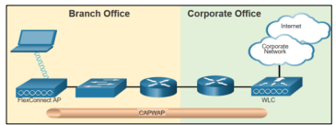
  - Mode autonome : le WLC est inaccessible.
    - L’AP FlexConnect peut assumer certaines des fonctions du WLC (commutation du trafic de données du client en local, authentification du client en local).
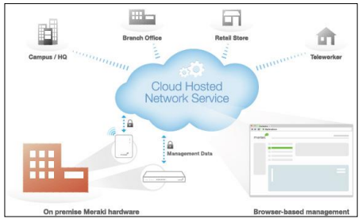
Gestion centralisées depuis le cloud

Gestion centralisée depuis le cloud (suite)
- Les AP sont gérés de manière centralisée à partir d‘un contrôleur situé dans le
  - Propose les avantages des contrôleurs mais sans payer le boitier et sans devoir gérer la maintenance.
- Trafic vers le cloud ?
  - Seules les données de gestion circulent au sein de l'infrastructure cloud, pas le trafic utilisateur.
- Perte de l’accès au cloud?
  - Le réseau continue de fonctionner normalement
    - Authentification, règles de filtrage, trafic utilisateur, …
  - Les fonctions de gestion sont interrompues
    - Rapports, statistiques, configurations, ...

Wi-Fi range extenders, Wi-Fi repeater, Wi-Fi booster
- Permet d’étendre la zone de couverture du réseau Wi-Fi
  - Il reçoit le signal Wi-Fi existant, l'amplifie puis transmet le signal amplifié.
  - Avec un répéteur Wi-Fi, il est possible de doubler la zone de couverture.
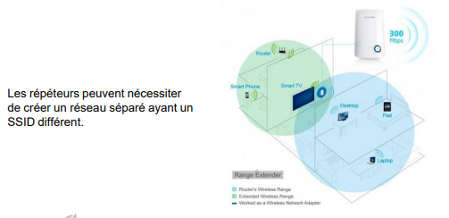

Wi-Fi range extenders, Wi-Fi repeater, Wi-Fi booster (suite)
- Utiliser le Wi-Fi entre l’AP et le répéteur
- Single band repeater
  - Utilise le même canal pour émettre et recevoir.
  - Perte possible de 50% de la bande passante.
- Dual band repeater (smart repeater)
  - Utilise deux émetteurs/récepteurs.
  - Reçoit sur une bande et émet un signal Wi-Fi sur l'autre.
- Utiliser le CPL
  - Courants porteurs en ligne
- Utilise le réseau électrique du bâtiment.
- Permet de superposer au courant électrique alternatif un signal à plus haute fréquence transportant les données réseau.

Les types d’antennes
- Antennes Wi-Fi omnidirectionnelles
  - Permet de couvrir une zone sur 360°
    - Par exemple une antenne Dipôle.
    - Utilisation : Open space.
- Antennes Wi-Fi directionnelles
  - Permet de renforcer le signal dans une direction précise
    - Par exemple : Antennes paraolique ou Yagi.
    - Utilisation : réseaux Wi-Fi longue distance.
» Etendre la portée des hotspots en extérieur, dans une direction donnée, ou pour atteindre un endroit précis, longs entrepôts...
» Liaison point à point (bridge Wi-Fi).
- Utile de les adapter pour des conditions de déploiement spécifiques
  - Plus de détails sur les antennes dans les cours du bloc 3

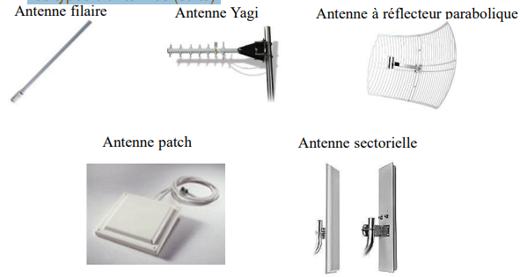
Les types d’antennes (suite)

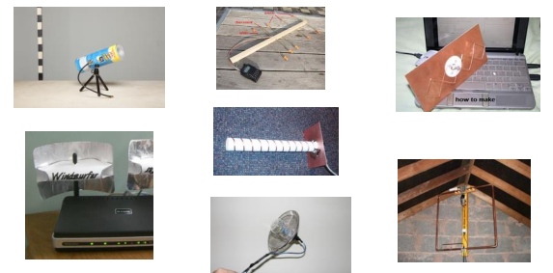
Antennes artisanales

Topologies sans fils

Mode ad-hoc
- IBSS : Independent Basic Service Set
  - Réseaux sans fil pouvant fonctionner sans points d’accès.
  - La zone de couverture d’un IBSS et d’un BSS est appelée Basic Service Area (BSA).
  - Exemple : Bluetooth, Wi-Fi Direct.
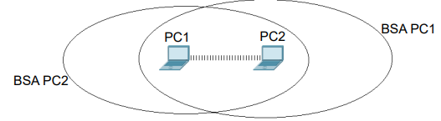

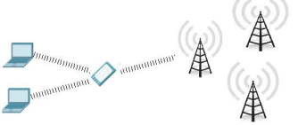
Tethering
- Technique qui permet de partager une connexion (Hotspot personnel)
  - Un smartphone ou une tablette disposant d'un accès à un réseau cellulaire peut créer un hotspot personnel.
  - Solution temporaire rapide pour fournir des services de routage sans fil.

Mode infrastructure
- BSS : Basic Service Set
  - L'interconnexion entre les clients sans fil se fait via un seul point d'accès ou un routeur sans fil.
  - Les AP se connectent au réseau filaire par le biais du système de distribution par câble (DS : Distribution System).
  - La zone de couverture d’un d’un BSS est appelée Basic Service Area (BSA).

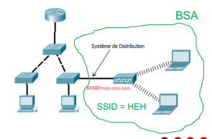
- BSSID
  - Chaque ensemble BSS est identifié de manière unique par l’adresseMAC de l’AP.
  - On parle alors d'identifiant BSSID (Basic Service Set Identifier)

Mode infrastructure (suite)
- ESS : Extended Service Set (Eventail de services étendu)
  - Réunion de plusieurs BSS par un DS commun
  - Chaque ESS est identifié par un SSID et chaque BSS est identifié par son BSSID.
  - Etend la zone de couverture en utilisant plusieurs AP
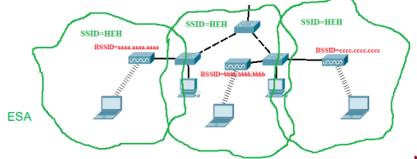
  - ESA : Extended Service Area.

Mode infrastructure (suite)
- Caractéristiques d’un ESS
  - Système de distribution commun
    - Le système de distribution (DS) permet la mobilité
    - En transmettant au bon point d’accès les trames qu’il doit délivrer.
    - En permettant à plusieurs points d’accès d’apparaître en tant qu’ensemble de services de base unique.
  - Itinérance (roaming)
    - Souvent un ESS comprend un SSID commun.
    - Permet à un utilisateur de passer d’un point d’accès à un autre en restant connecté.

Mode infrastructure (Suite)
- Caractéristiques d’un ESS (suite)
  - Cellules
    - Les cellules représentent la zone de couverture fournie par un seul canal.
    - Un éventail de services étendus doit présenter un chevauchement de 10 à 15 % entre les cellules d’une zone de services étendus.
  - Multi-SSID
    - Plusieurs identifiants SSID peuvent être utilisés afin d'isoler les niveaux d'accès réseau.
    - Autorise la constitution de réseaux sans fil virtuels cloisonnés.

Mode bridge
- Communication point à point sans fil
  - Permet de connecter deux réseaux filaires via un réseau sans fil à l'aide de deux AP.
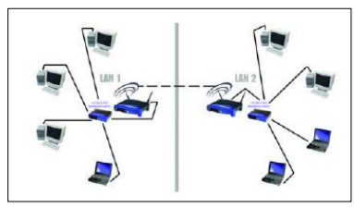
  - Aucun client ne peut s’associer à un AP en mode bridge.

Mode mesh
- Un Wifi Mesh est composé de plusieurs points d’accès.
  - Un des points d’accès est relié à Internet et joue le rôle de routeur (intégré ou relié à un routeur ou la box d’un FAI) .
  - Les autres points d’accès, souvent appelés satellites, captent le signal Wi-Fi et le re-projette.
- Les technologies utilisées pour créer le réseau mesh
  - Elles varient en fonction du fabriquant
    - Par exemple, ils peuvent utiliser des protocoles de routage différents ou certains utiliser une bande spécifique pour la communication entre les satellites et le « routeur ».
  - Simplicité de gestion pour le grand public
    - La majorité des routeurs Mesh sont entièrement automatisés et peuvent être contrôlés très facilement à distance depuis une application mobile.

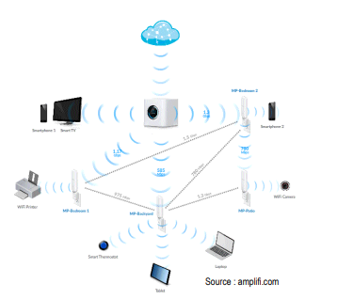
Mode mesh

Trames 802.11

Trois types de trame 802.11
- Trame de gestion
  - Utilisée pour la recherche (trame balise), l'authentification et l'association/désassociation à un point d'accès.
- Trame de contrôle
  - Utilisée pour faciliter l’accès au support et l'échange de trames (RTS, CTS, ACK).
- Trame de données
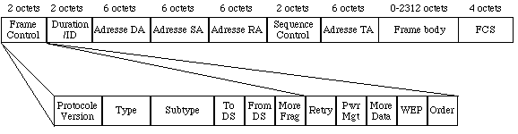
  - Utilisée pour transférer les données

Nœuds cachés

Caractéristiques d’une communication Wi-Fi1 à Wi-Fi5
- Half duplex avec support partagé (≈ Hub)
  - Les normes Wi-Fi1 à Wi-Fi5 autorisent une seule émission à la fois.
  - Les clients sans fil d’un AP émettent et reçoivent tous sur le même canal radio.
- DCF (Distributed Coordination Function)
  - Mécanisme d'évitement des collisions qui emploie le CSMA/CA ainsi qu'un lgorithme de Binary Exponential Backoff (BEB).
  - Impossible d’écouter et émettre en même temps.
    - Donc impossible de détecter des collisions pendant l’émission.
  - Impossible de détecter certaines collisions (nœuds cachés).
  - ACK pour chaque trame.

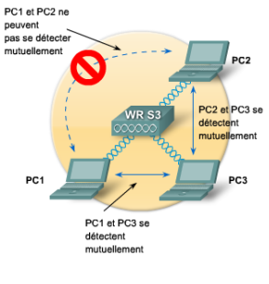
Mécanisme RTS/CTS : Request to send/clear to send
- Mécanisme de réservation du canal par échange de paquets
  - Intéressant que pour les trames de grandes tailles.
  - Activé si la taille de la trame dépasse un seuil (configurable).
- NAV : Network Allocation Vector
  - La trame RTS contient une champ NAV renseignant la durée de réservation du canal.
- Nœuds cachés (Hidden nodes)
  - Le mécanisme RTS/CTS permet d’éviter les collisions même en présence de nœuds cachés.

Principe du mécanisme RTS/CTS
- RTS : Request To Send
  - La station voulant émettre écoute le canal
    - Principe du CSMA.
  - Le média est-il libre?
    - Si le média est libre pendant un temps donné alors la station peut émettre.
    - Ce temps est appelé DIFS pour Distributed Inter Frame Space.
  - La station émet une trame Request to send
    - Cette trame informe ainsi l’AP qu’elle souhaite réserver le canal de transmission.
    - Elle contient des informations sur la durée de la réservation souhaitée (NAV)

Principe du mécanisme RTS/CTS (suite)
- CTS : Clear To Send
  - L’AP répond par une trame Clear To Send.
  - Cette trame CTS sera reçue par tous les clients dans la zone de réception, les
- informant que le canal est réservé.
  - La station initiatrice peut alors émettre ses trames de données.
- NAV (Network Allocation Vector)
  - L’en-tête de chaque trame contient un champ NAV qui indique la durée d’un cycle complet :
    - RTS + CTS + envoi de données + ACK.
  - Les stations lisent le NAV et en déduisent le temps d’attente avant que le support soit disponible.

Association à un AP

1. Découvrir la présence d’un réseau sans fil
- Ecoute passive
  - Attente d’une trame balise (beacon frame)
  - Trame envoyée périodiquement par l’AP (SSID broadcast).
  - Contient les informations du WLAN
  - SSID, normes prises en charge, type de sécurité utilisé, canaux utilisés, …
  - Permet aux clients Wi-Fi d’afficher la liste des réseaux sans fil disponibles.

- Ecoute active
  - Envoie d’une trame de requête (Probe Request Frame)
  - Nécessite de connaître le SSID pour pouvoir s’associer à un AP.
  - Une station peut cependant essayer de trouver un AP en émettant une trame contenant un SSID broadcast/wildcard.

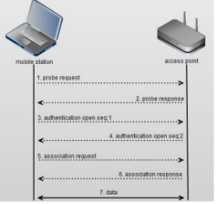
2. S’authentifier auprès d’un point d’accès
- Plusieurs méthodes d’authentification
  - Ouverte (« NULL » ou « open »).
  - Authentification par clé partagée.
  - Authentification via un serveur d’authentification

3. S’associer à un AP
- Objectifs
  - Valider les paramètres (sécurité, canaux, débits, …).
  - Etablir la liaison de données entre le client et l’AP.
- Processus d’association
  - Le client envoie une trame de demande d'association
→ Il fournit notamment son adresse MAC.
  - L’AP envoie une réponse d'association
→ Il fournit notamment son BSSID.
  - AID (Association Identifier)
  - Le point d'accès mappe un port logique (AID) au client sans fil.
  - L’AP annonce l'AID au commutateur du DS.
  - L’association permet au commutateur de l’infrastructure d’effectuer le suivi des trames destinées au client WLAN.

Gestion des canaux

« Narrow Band Vs Broad band »
- Canal de transmission
  - Une bande de fréquences utilisable pour une communication.
- Multiplexage fréquentiel
  - Chaque communication utilise un canal différent.
  - FDM : Frequency Division Multiplexing
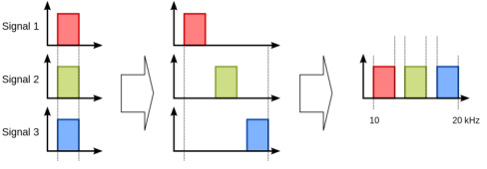

« Narrow Band Vs Broad band » (suite)
- La bande de fréquences utilisée par un canal doit être
  - Aussi étroite que possible
    - Pour permettre un maximum de communications simultanées.
  - Aussi grande que possible
    - Pour offrir un débit important.

  - Les canaux doivent être suffisamment espacés
    - Afin de limiter les interférences sur les bandes adjacentes et permettre le multiplexage.
- Saturation d’un canal
  - Half duplex + largeur de bande limitée
→ Si le nombre de périphériques et la quantité de données transmise augmente, la qualité de la communication peut se dégrader.

Spread spectrum
- Efficacité spectrale
  - On cherche à améliorer les performances en modifiant
    - La modulation, le codage, le largeur de canal, …
- Etalement de spectre
  - A L’origine développé pour rendre plus difficile aux ennemis d'intercepter ou de brouiller un signal de communication.
- Avantages
  - Meilleur bande passante
    - Utilisation plus efficace des canaux lors de transmissions radio en permettant à plusieurs équipements de mieux cohabiter dans les mêmes bandes de fréquences.
  - Meilleure résistance aux bruits et parasites

Direct Sequence spread spectrum (DSSS)
- L'étalement de spectre à séquence directe
  - Le signal est combiné avec un signal pseudo-aléatoire de fréquence beaucoup plus élevée (séquence de Barker).
→Le signal résultant occupe une bande de fréquence plus large que la bande initiale.
→rend le signal moins sensible aux interférences étroites (narrowband interference) et au bruit.
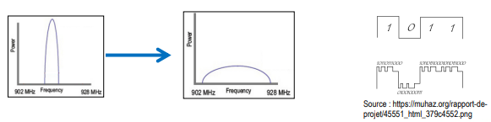
→ Cela introduit des informations redondantes permettant au récepteur de corriger un grand nombre d’erreurs, donc de réduire les retransmissions.

Canaux ISM 2,4 GHz avec étalement de spectre
- Normes utilisant la bande 2,4GHz
  - Chaque canal se voit attribuer une largeur de bande de 22MHz et est séparé du canal suivant par 5 MHz.
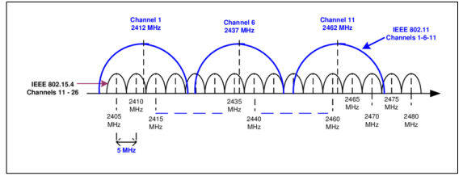

Canaux ISM avec étalement de spectre
- Normes utilisant la bande 2,4GHz
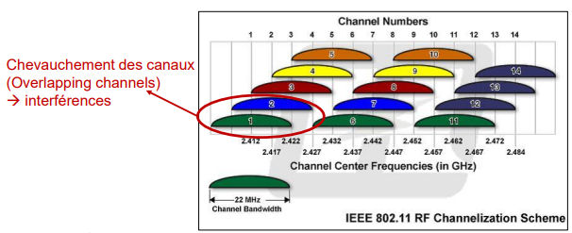
  - Chaque canal se voit attribuer une largeur de bande de 22MHz et est séparé du canal suivant par 5 MHz.

Canaux UNII
- De nouvelles fréquences sont rendues utilisables (USA)
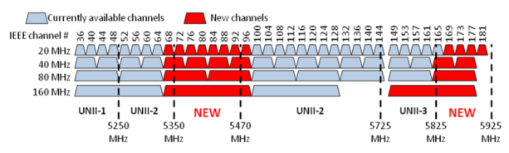
  - En Europe, ces bandes ne sont pas disponibles

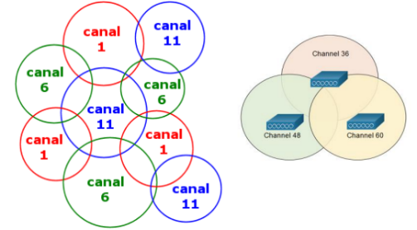
Il faut utiliser des canaux qui ne se chevauchent pas

Frequency-hopping spread spectrum (FHSS)
- Etalement de spectre par sauts de fréquence
  - Les signaux sont transmis en commutant rapidement un signal porteur entre plusieurs porteuses selon une séquence pseudoaléatoire préétablie.
  - L'émetteur et le récepteur doivent être synchronisés pour "savoir" vers quel canal sauter.
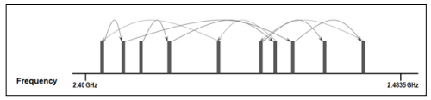

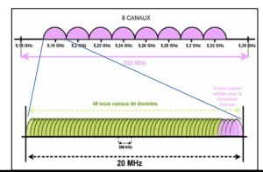
Orthogonal Frequency Division Multiplexing (OFDM)
- Multiplexage par répartition orthogonale de la fréquence
  - Principe
    - Un seul canal utilise plusieurs sous-canaux sur des fréquences adjacentes.
    - Les sous-canaux d'un système OFDM sont orthogonaux les uns par rapport aux autres, ce qui permet aux sous-canaux de se chevaucher sans interférence.

Orthogonal Frequency Division Multiplexing (OFDM)
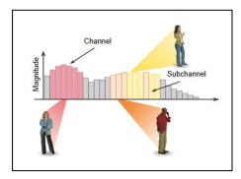
- Avantages
  - Meilleur débit qu’avec FHSS/DSSS
    - Transmet des bas débits sur de multiples sous-porteuses.
    - Meilleure occupation du spectre car les sous-canaux se recouvrent partiellement.
  - Technique mieux adaptée à la technologie MIMO

Multiplexage MIMO
- Multiple-Input Multiple-Output
  - Décompose un flux de données en plusieurs flux de débit inférieur et les diffuse simultanément sur plusieurs antennes.
- Meilleurs débits
  - 1 radio Wi-Fi et 1 antenne → 150 Mbps
  - 2 radios et 2 antennes → 300 Mbps
  - 3 radios et 3 antennes → 450 Mbps
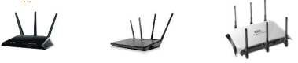
  - 4 radios et 4 antennes → 600 Mbps (802.11n)

Débit et portée du Wi-Fi

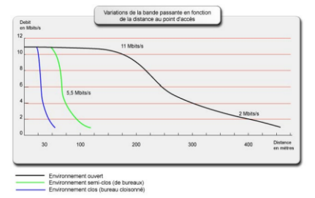
Le débit d’un WLAN dépend de nombreux facteurs

- le nombre d’utilisateurs,
- la distance,
- les technologies utilisées (type de modulation, MIMO, …)
- la largeur de bande utilisée,
- la présence d’interferences,

- l’environnement (obstacles),
- le type d’antenne,
- les protocoles supplémentaires,
- Variable Rate Shifting

La portée du Wi-Fi dépend de nombreux paramètres

- La puissance d’émission,
- la sensibilité du récepteur,
- l’environnement (presence d’obstacles),
- le type d’antenne,
- les technologies utilisées,
- la présence d’interferences,

Menaces

Intrusions
- La portée du réseau
  - Impossible de déterminer précisément jusqu’où s’étend le réseau.
  - Impossible de déterminer qui peut potentiellement s’y connecter.
→ Risque d’accès non autorisé au réseau:
- Pour utiliser ses ressources.
- Pour récolter des informations.
- Pour lancer des attaques.

AP pirates et hotspot personnel
- Rogue AP, rogue hotspot
  - AP non autorisés installés dans ou à proximité du réseau.
    - Pourraient être placés par les employés eux-mêmes.
  - Risque d’attaques MITM, capture de données (@ MAC), …
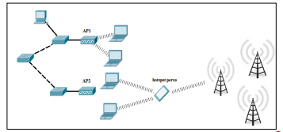
    - En sans-fil, le pirate n'est pas obligé d’accéder physiquement au réseau

Les interférences
- Signaux parasites, déni de service
  - La bande ISM 2,4GHz est sans licence et utilisée par la plupart des produits sans fil grand public.
  - Tous les équipements utilisant ces fréquences créent des parasites (baby phones, les téléphones sans fil, les fours à micro-ondes, …)
  - Ces signaux parasites (volontaires ou accidentels) peuvent causer un déni de service.

Non-conformité réglementaire
- RGPD
  - Le non-respect des exigences sur la mise en place de mesures de sécurité adéquates pour protéger les réseaux d'entreprise peut entraîner des amendes importantes

Attaques du WLAN
- RTS/CTS
  - Envois de messages RTS/CTS afin de neutraliser la fonction CSMA/CA des stations.
- Désassociation
  - Envois d’une série de commandes de désassociation pour provoquer la déconnexion des stations.
  - Après avoir été déconnectées, les stations tentent aussitôt de se réassocier, ce qui provoque une augmentation soudaine du trafic.

Protection et réduction des risques

Désactiver la diffusion du SSID (SSID Cloaking)
- L’AP n’envoie plus de SSID dans la trame balise (beacon)
  - Les clients sans fil doivent connaitre le SSID pour se connecter au réseau.
    - Certains AP peuvent répondent aux requêtes ayant un SSID de diffusion/générique.
    - Les SSID peuvent être découverts même si les AP ne les diffusent pas.
  - Désactiver la diffusion du SSID rend les tâches de l'administrateur plus difficiles.

Désactiver les fonctions non nécessaires
- Par exemple le WPS (Wi-Fi Protected Setup)

Activer le filtrage MAC
- Nécessite d’encoder toutes les adresses MAC autorisées
  - Peu fiable si d’autres mécanismes de protection ne sont pas utilisés conjointement car les adresses MAC des machines peuvent être usurpées.

Contrôle d’accès au réseau
- Network Access Control, NAC
  - Authentification des utilisateurs (802.1X, Portail captif)
    - Ce qui permet aussi une traçabilité.
  - Authentification des appareil (certificats)
  - Segmentation du réseau.

Les mesures classiques de protection
- Chiffrer les communications (VPN)
  - Notamment lors de l’utilisation de WiFi publique.
- Effectuer les mises à jour
  - Remplacer les équipements obsolètes qui ne supportent pas les dernières normes de sécurité.

Autres protections
- Par exemple inclus dans les WLC
  - Dispositifs d’analyse qui identifient les points d’accès non autorisés et les réseaux
- ad hoc (Rogue AP policies).
  - Systèmes de gestion des ressources radio qui surveillent l’activité et la charge des AP en analysant la bande RF.
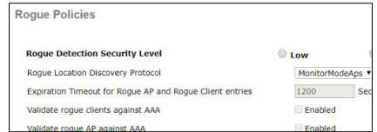
  - AP Beacon Protection, 802.1W, IP Source Guard...

Connaitre et surveiller son réseau
- Recenser et identifier les périphériques
  - Connaître son réseau permet de détecter plus facilement les problèmes et
- périphériques pirates.
- Surveiller le réseau pour repérer du trafic suspect
  - Contrôler activement le spectre radio pour détecter des trames beacon émises, un AP plus actif que la normale.

Former les utilisateurs à la sécurité Wi-Fi
- Organiser des sessions de sensibilisation
  - Pour informer les employés sur les risques liés à l'utilisation des réseaux Wi-Fi publics et l’importance de ne jamais partager les informations d'accès au réseau.

Évaluer régulièrement la sécurité Wi-Fi
- Par exemple en réalisant des audits de sécurité ou des tests d’intrusion

Méthodes d’authentification
- Authentification Ouverte (« NULL » ou « open »)
  - Il n’y a ni authentification ni chiffrement des données
    - Le client émet une trame d’authentification « authentifie-moi », et le point d’accès accepte sans aucune vérification.
  - A utiliser uniquement lorsque la sécurité n'est pas une préoccupation
    - Pour offrir un accès Internet gratuit (cafés, gare, …).
    - Le client sans fil doit lui-même assurer sa sécurité.
    - » Par exemple en utilisant un réseau privé virtuel (VPN).

Méthodes d’authentification (suite)
- Authentification par clé partagée
  - Authentification WEP
    - Obsolète : le WEP ne devrait jamais être utilisé.
  - Authentification WPA
    - Solution temporaire pour remplacer le WEP en attendant WPA2.
    - Utilise un algorithme de chiffrement faible (TKIP).
    - Vérification de l’intégrité : MIC (Message Integrity Check).
  - Authentification WPA2
    - Utilise un algorithme de chiffrement robuste (AES).
    - Vérification de l’intégrité : CCMP (Block Chaining Message Authentication Code Protocol).
    - N’est plus considéré comme sécurisé.
  - Authentification WPA3
    - Méthode en cours de déploiement (voir plus loin).

Menaces et protection

Méthodes d’authentification (suite)
- WPA2 Personal
  - Repose sur l'utilisation d'une clé partagée
    - Appelée PSK (Pre-shared Key).
    - Tous les utilisateurs partagent une même clé secrète.
  - Permet de se passer d’un serveur d'authentification
    - Utile pour les petites structures ou une utilisation familiale.
    - Plus assez sécurisé
» Une attaque par force brute pour essayer de deviner la PSK est possible en écoutant la phase de « handshake » entre un client et l’AP.

Méthodes d’authentification (suite)
- WPA2 enterprise, WPA3 enterprise
  - Nécessite un serveur d'authentification (RADIUS)
    - Solution destinée aux réseaux d'entreprise.
    - L’AP est authentifié par un serveur RADIUS (via une clé PSK).
    - Authentification des utilisateur via la norme 802.1X/EAP.
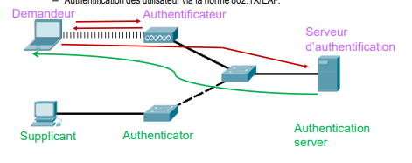

WPA3

Les principaux changements avec WPA3
- Mode “Enhanced Open”
  - Mode de connexion qui s’appuie sur OWE
    - Même sur un réseau Wi-Fi public ouvert (hôtels, aéroports, …), chaque connexion entre un utilisateur et le point d’accès sera chiffrée avec une clé unique.
  - OWE (Opportunistic Wireless Encryption)
    - Etablissement d’une connexion ad-hoc chiffrée entre chaque utilisateur et le point d’accès.
    - Clé de chiffrement obtenue via Diffie-Hellman.
  - Réseau ouvert
    - Avec chiffrement mais sans authentification (MITM possible).
  - Wi-Fi CERTIFIED Enhanced Open
    - Cette désignation garantit que le périphérique prend en charge le cryptage non authentifié

Les principaux changements avec WPA3
- WPA3-Personal
  - Simultaneous Authentication of Equals (SAE) à la place de WPA2-PSK
    - Avec SAE, la PSK n'est jamais exposée, ce qui empêche les attaques de type « brute force » même si les utilisateurs choisissent des mots de passe faibles.
    - Clé de chiffrement de 128bits.
  - Confidentialité persistante (« forward secrecy »)
    - Même si un pirate arrive à trouver le mot de passe du réseau Wi-Fi par un autre moyen, il ne pourrait pas déchiffrer les communications passées.
- WPA3- Enterprise
  - Utilise 802.1X/EAP
    - Peut exiger une clé de chiffrement de minimum 192 bits.

Les principaux changements avec WPA3 (Suite)
- Easy Connect
  - Les équipements IoT ne disposent pas toujours d'une interface graphique intégrée
- Comment les configurer?
- Comment les connecter au réseau sans fil ?
  - Device Provisioning Protocol (DPP)
- Le disposit if doit disposer d’une clé publique codée en dur.
- Cette clé peut être fournie sous forme d’un code QR ou via NFC.
- En scannant un QR code sur l’appareil à connecter, l’AP Wi-Fi enverra
- automatiquement les identifiants de manière sécurisée.
- Remplace WPS (Wi-Fi Protected Setup).
  - Easy Connect Wi-Fi CERTIFIED

Configuration d’un routeur sans fil

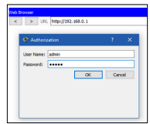
Accéder à l’interface de gestion
- Interface Web
  - Connexion filaire à l’AP.
  - Utilisez l’adresse IP fournie.
  - Authentifiez-vous avec le login et le mot de passe fournis.
- Interface CLI
  - Via une connexion console.

Configuration par défaut
- Parfois prévue pour être fonctionnelle directement
  - Sécurité limitée voir inexistante.
  - Login et mot de passe connus.
- → A modifier.
- → Ne pas oublier de sauvegarder les modifications.

Remote site WLAN configuration
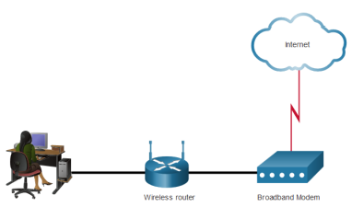

Configuration des paramètres de base du réseau
- Réseau filaire + serveur DHCP
- Modifier le compte/mot de passe administrateur
- Configuration des paramètres de base du réseau sans fil
- Configuration des paramètres de sécurité de base
- Voir slide 322 – 325

Configuration d’un WLC
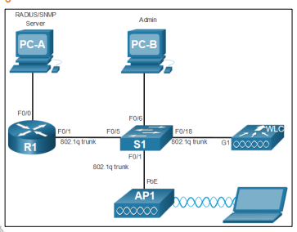
- Topologie

- Semblable à celle d’un routeur Wi-Fi
  - Mais avec beaucoup plus de services et d’options
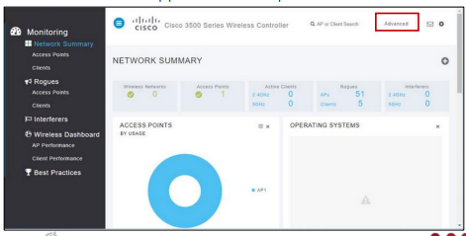

Slides de configuration avec des images :
- Interface dans P.T.
- Créer un WLAN
- Activer un WLAN
- Sécuriser le WLAN
- Activer FlewConnect
- Vérification
- Monitorer le WLAN

Configuration d’un client WLC dans le packet tracer
- Configurer le client sans fil
- Afficher et sélectionner le WLAN
- Vérification
- Afficher les clients dans le WLC

Configuration WLC + radius
- Créer une interface
- Vérification
- Configuration RADIUS
- Configuration du DHCP
- Vérification

Dépannage WLAN

Méthode générale de résolution de problème
- Identifier le problème
  - Réunissez les données et analysez les symptômes
- Discutez avec les personnes qui ont constaté le problème.
- Utilisez des outils de diagnostique (traceroute, testeurs réseau, historique, outils de
- monitoring, …)
- Depuis quand le problème est-il apparu?
- Une modification a-t-elle été effectuée récemment?
- Est-il possible de recréer le problème ?
- Déterminez qui/quoi est concerné dans le réseau?
  - Documentez votre réseau
- Disposer d’une bonne documentation du réseau facilite le dépannage.
- Plan, schéma, audit de performance, inventaire, configuration, …
2. Lister les causes probables
  - En fonction des éléments relevés au point 1, lister les causes probables.
4. Testez vos théories pour déterminer laquelle est la cause du problème.
  - Mettez en place une procédure rapide pour tester et voir quelle modification résout le problème.
5. Corrigez le problème
  - Une fois la cause exacte du problème connue, établissez un plan d'action pour résoudre le problème et mettez en œuvre la solution.
6. Vérifiez le résultat
  - Vérifiez que tout fonctionne de nouveau correctement
  - Le cas échéant, mettez en œuvre des mesures préventives.
7. Documentez
  - Documentez vos démarches, vos actions et vos résultats

Résolution de problèmes

Problèmes de connectivité d’un client WLAN
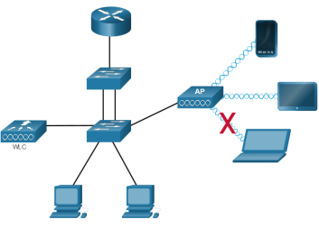

Problèmes de connectivité d’un client WLAN (suite)
1. Vérifier le PC de l’utilisateur
  - Vérifier la configuration réseau sur le PC
- ipconfig
- Vérifier le driver et la carte réseau sans fil.
  - Vérifier la configuration du client
- Le mode de sécurité et les paramètres de chiffrement du client.
- Vérifiez les paramètres de canal sur le client sans fil.
  - Vérifier la zone de couverture
- Le PC est-il en dehors de la zone de couverture prévue ?
- Vérifiez la présence d'autres appareils dans la zone qui pourraient interférer avec la bande de fréquences utilisée.
- Le problèmes peut être liés à un mauvais positionnement des points d’accès.

Problèmes de connectivité d’un client WLAN (suite)
2. Vérifier l’état physique des périphériques
- Les périphériques (AP, antennes, …) sont-ils tous à leur place ?
- Les périphériques sont-ils tous alimentés en électricité et sous tension ?
3. Vérifier les liaisons câblées
- Inspectez les liaisons câblées : pas de connecteurs défectueux ou de câbles endommagés ou manquants.
- Utilisez le réseau local filaire pour pinguer les périphériques (point d’accès, routeur, …)
4. Vérifier la configuration du point d’accès

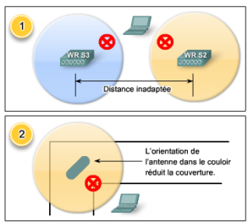
Exemple de mauvais positionnement des points d’accès

Dépannage WLAN

Problèmes liés au mauvais positionnement des points d’accès (suite)
- Placez les points d’accès :
  - Au-dessus des obstacles.
  - A la verticale près du plafond et au centre de chaque zone de couverture.
  - A des endroits où les utilisateurs sont appelés à travailler.
  - A plus de 20 cm des personnes et plus de 90 cm d’obstacles métalliques.
  - N’installez pas les points d’accès à proximité de sources de parasites.
  - N’installez pas le point d’accès à l’extérieur des bâtiments.
  - Ne placez pas les points d’accès près des murs extérieurs d’un bâtiment, à moins que vous ne souhaitiez offrir une couverture extérieure.

Problème de performance
1. Vérifier la zone de couverture
  - Le PC est-il trop loin de l’AP ?
  - Existe-t-il des obstacles ou des sources d’interférences?
  - Le client utilise-t-il le canal approprié?
  - Vérifier la puissance d’émission de l’AP.
2. Eviter les normes sans fil moins rapides
  - Les anciens appareils 802.11b, 802.11g (voire 802.11n) peuvent ralentir l'ensemble du WLAN.
  - Les meilleures performances sont obtenues si tous les appareils sans fil utilisent la même norme rapide.
3. Répartir le trafic sans fil entre les bandes 2,4 GHz et 5 GHz
  - Le 802.11n peut utiliser les deux bandes comme deux réseaux sans fil distincts pour aider à gérer le trafic.
  - Par exemple, le réseau 2,4GHz pour des tâches Internet de base et la bande 5GHz pour la diffusion multimédia.

Mise à jour du firmware
- Intéressant :
  - Si vous rencontrez des problèmes au niveau de l’AP.
  - Si la nouvelle version propose une fonction qui vous intéresse.
  - Pour corriger des failles de sécurité.

- Procédure
  - Voir la documentation du matériel (RTFM ;-)
  - Un WLC permet généralement de mettre à jour le firmware de tous les AP qu’il contrôle

Mise à jour du firmware (suite)
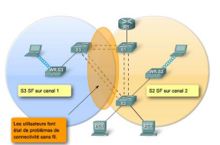
- Les utilisateurs seront déconnectés jusqu'à la fin de la mise à niveau.

Paramétrage des canaux (suite)
- Quel canal utiliser ?
  - Les appareils de consommation courante, tels que les téléphones sans fil, utilisent souvent le canal 6.
  - Vérifiez les canaux déjà utilisés (config, logiciels, …)
- Études de site (Site Survey)
  - Soit manuelle soit assistée par un utilitaire (ex. Airmagnet)
  - Consiste à inspecter la zone dans le but
    - D’identifier les problèmes potentiels.
    - De déterminer le nombre d’AP et identifier les endroits où les placer.
    - Déterminer les puissances d’émission et l’orientation des antennes.
    - Choisir les canaux à utiliser

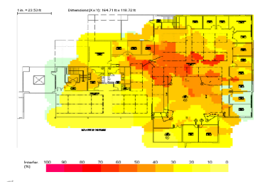
Exemple de mesures d’interférences (Airmagnet)

Problèmes d’authentification et de chiffrement
– Le processus doit être le même sur le client et sur l’AP
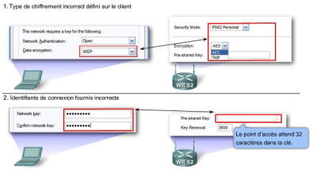

Normes Wi-Fi

Nouveaux numéros de version Wi-Fi
- Wi-Fi 1 : Corresponds à la norme 802.11b (en 1999).
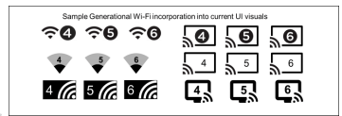
- Wi-Fi 2 : Corresponds à la norme 802.11a (en 1999).
- Wi-Fi 3 : Corresponds à la norme 802.11g (en 2003).
- Wi-Fi 4 : Corresponds à la norme 802.11n (en 2009).
- Wi-Fi 5 : Corresponds à la norme 802.11ac (en 2014).
- Wi-Fi 6 : Corresponds à la norme 802.11ax (en 2020).
- Wi-Fi 7 : Corresponds à la norme 802.11be (en 2024)

Wi-Fi4

Aperçu de la norme 802.11n
- Fréquences et canaux
  - En fonction de la configuration de l’utilisateur le Wi-Fi « n » pourra se configurer sur la fréquence 2.4 Ghz ou 5 Ghz.
  - 2 largeurs de canaux différentes peuvent être utilisées : 20 Mhz ou 40 Mhz.
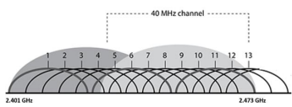
- Modulations
  - OFDM.
  - BPSK, QPSK, 16QAM ou 64-QAM.

Aperçu de la norme 802.11n (suite)
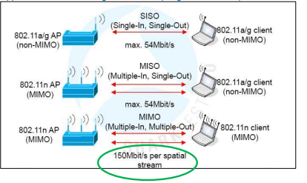
– Apparition de la technologie SU-MIMO (Single User MIMO)

Wi-Fi 5

Aperçu de la norme 802.11ac
- Fréquences et canaux
  - N’utilise que la fréquence 5Ghz sur des largeurs de bande de 20, 40, 80 ou 160 Mhz (802.11ac wave 2).
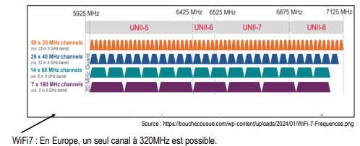

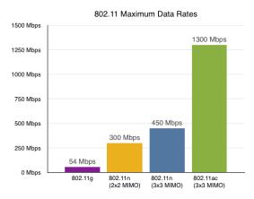
Aperçu de la norme 802.11ac (suite)
- Débits jusque 1,3Gbps
  - MIMO 3x3
  - Canaux 160MHz
  - Modulation 256 QAM

Aperçu de la norme 802.11ac (suite)
- Beamforming
  - Améliore la stabilité et la puissance du signal
- Procédé qui permet de concentrer le signal émis vers la cible pour le renforcer et éviter au maximum les pertes de signal.
  - Nécessite plusieurs antennes

Aperçu de la norme 802.11ac (suite)
- MU-MIMO (Multiple User MIMO)
  - Multi-User MIMO permet à un AP Wi-Fi de communiquer avec plusieurs appareils sans fil simultanément
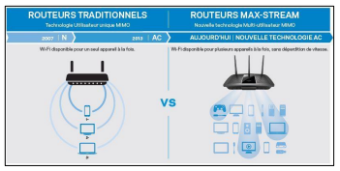
  - Nécessite du beamforming et un client compatible 802.11ac wave 2
Dans le Wi-Fi5, seul l’AP/routeur peut envoyer des données à plusieurs clients en même temps (Multi-user downlink).
Les clients doivent attendre chacun leur tour pour émettre (single user Uplink)

Wi-Fi 6

Aperçu de la norme 802.11ax
- Modulation
  - 1024 QAM
- MU-MIMO amélioré (UL/DL MU-MIMO)
  - Plusieurs clients Wi-Fi peuvent communiquer simultanément avec l’AP.
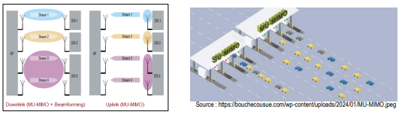
  - MIMO 8x8 possible

Aperçu de la norme 802.11ax (suite)
- OFDMA
  - Orthogonal Frequency Division Multiple Access
- Le Wi-Fi 6 peut diviser un canal Wi-Fi en sous-canaux organisé sous forme de
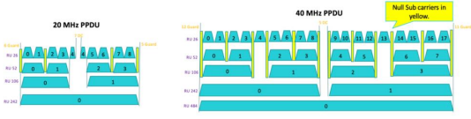
- "ressources units (RU)".
- Ces RU peuvent transporter des données destinées à des appareil différent.
- Chaque appareil ne peut utiliser qu’une seule RU.

Aperçu de la norme 802.11ax (suite)
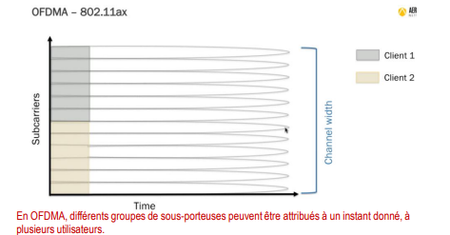
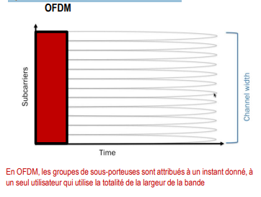

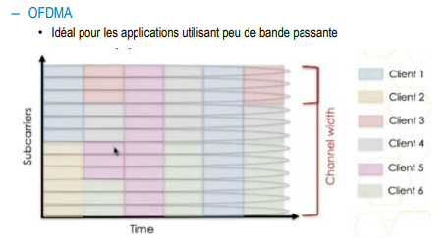
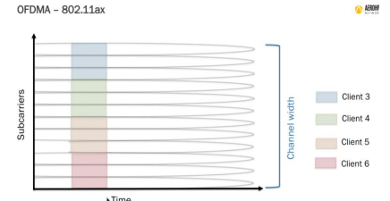

MU-MIMO + OFDMA (suite)
- Pratique dans les zones denses (festivals, gares, aéroports, ..) et dans un monde où l'IoT se développe
  - Deloitte
  - 40, 000 sensors
  - 6,000 IP’S just for lights

Aperçu de la norme 802.11ax (suite)
- BSS coloring
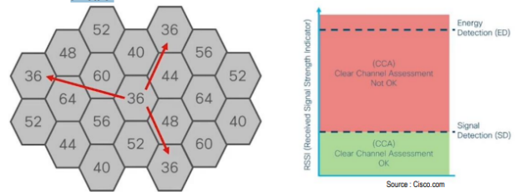
  - Un AP risque d’entendre d’autres appareils (proches) qui travaillent sur la même fréquence.
  - CSMA/CA : s’il entend une communication, l’AP attend que le canal se libère pour émettre.
- BSS coloring (suite)
  - Le BSS color permet de distinguer les signaux de leur propre réseau de ceux d’autres réseaux.
    - Cette « couleur » est simplement un nombre entre 0 et 7.
  - Si l’AP détecte une faible émission provenant d’un autre réseau, il peut tout de même émettre.
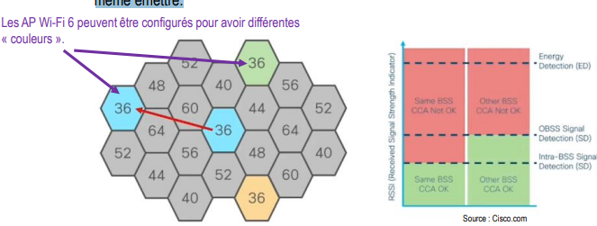

Aperçu de la norme 802.11ax (suite)
- Target wake time (TWT)
  - Le système « Temps d’Eveil de la Cible” améliore l’autonomie des batteries.
  - Lorsque l’AP/routeur WiFi communique avec un appareil il peut lui dire exactement quand mettre sa radio Wi-Fi en veille et quand se réveiller.
    - Temps de veille possible jusqu’à 5 ans.
- Wi-Fi 6E
  - Nouveaux canaux disponibles pour éviter la saturation
    - Permet au Wi-Fi 6 de travailler dans la bande de 6 GHz.
    - 14 canaux de 80MHz (ou 7 canaux de 160MHz) sont prévus (voire plus).
  - Nécessite d’avoir des appareils compatibles Wi-Fi 6E.

WiFi7

Aperçu de la norme 802.11be
- Technologie MLO (Multi Link Operations)
  - Permet d'utiliser deux bandes de fréquences en simultané (améliore le débit) ou basculer instantanément sur une fréquence libre/sans interféfence (améliore la latence).
  - Mode STR (Simultaneous Transmit and Receive)
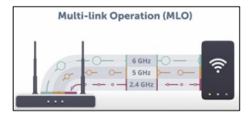
    - Un appareil peut émettre et recevoir des données simultanément sur différentes bandes de fréquences.
  - Mode NSTR : les appareils peuvent émettre et recevoir sur des bandes de fréquences différentes, mais pas simultanément

Aperçu de la norme 802.11be (suite)
- Puncturing
  - Avant WiFi 7, les canaux plus larges ne pouvaient être utilisés que si l'ensemble du canal était libre : si une interférence ne permettait pas d’attribuer une RU, les RU suivantes étaient inutilisables,.
  - Le Puncturing est la capacité à “couper” dans les canaux les plus larges (> 80 MHz) en cas d’interférences pour ignorer des tranches de 20 MHz qui pourraient être problématiques.
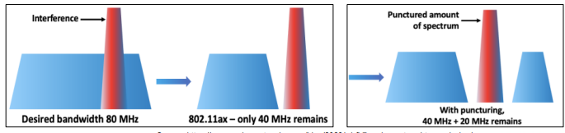
  - → Meilleur utilisation des canaux.

Aperçu de la norme 802.11be (suite)
- WiFi 7 est capable de supporter jusqu'à 16 antennes
  - Maximum 8 antennes pour le WiFi 6.
- Canaux de maximum 320 MHz
  - Plus de données en une seule fois réduit le délai (améliore débit et latence).
- Time-Sensitive Networking (TSN)
  - TSN garantit que les données critiques soient transmises dans un délai déterminé,
    - sans variation importante (améliore la latence).
    - Horloge Synchronisée (nanoseconde) via IEEE 1588 Precision Time Protocol.
    - Traffic Scheduling : planifie à l'avance l'envoi de paquets.
    - Priorisation des paquets à faible latence (comme les flux AR/VR ou VoIP) par rapport
    - aux paquets moins urgents (par exemple, téléchargement de fichier
